# 第 2 章 固体与液体

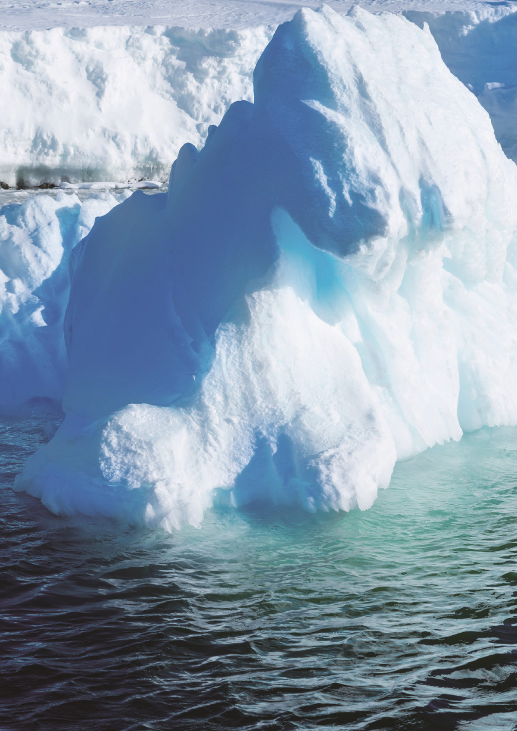

## 本章学业要求

* 能了解固体的微观结构，知道晶体和非晶体的特点，了解液晶的主要性质，知道表面张力产生的原因和毛细现象，了解材料科学的有关应用；能从微观角度解释生活中与固体、液体有关的现象。具有与固体、液体相关的物质观念。

——物理观念

* 能用固体与液体的微观模型分析问题；能从固体和液体的微观结构推断其性质；能使用证据说明晶体和非晶体的特点；能采用不同方式分析解决物理问题，有质疑创新的意识。

——科学思维

* 能通过观察发现生活中可探究的问题；能自主设计相关实验方案，进行观察，收集信息，形成结论；能用已有物理知识进行解释；能自主完成实验研究论文，能与他人交流结果。

——科学探究

* 能从材料科学的发展中体会不同学科相互促进、共同发展的重要性；能主动了解材料科学的发展前沿；能体会材料科学的发展对人类生活和社会发展的影响，正确认识科技对社会进步的推动作用。

——科学态度与责任

# 第 2 章 固体与液体 导入 认识固体与液体

教室里的粉笔、美术课上洁白的模型、固定骨折部位的材料等，它们的主要成分都有石膏。

石膏是一种固体矿物。地层中的石膏，并非我们熟悉的白色粉末，而是光泽闪亮、棱角分明的晶体。

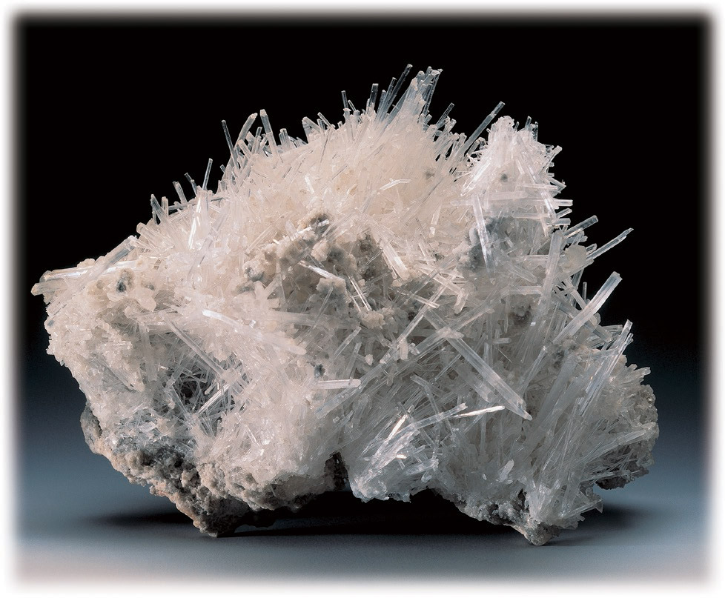

自然界中的石膏晶体

液体常常表现出一些特殊的性质：水黾可在水面上行走，如履平地；从水中提出毛笔，笔锋会收拢；雨滴、奶滴、油滴和液态金属滴看起来都似球形……

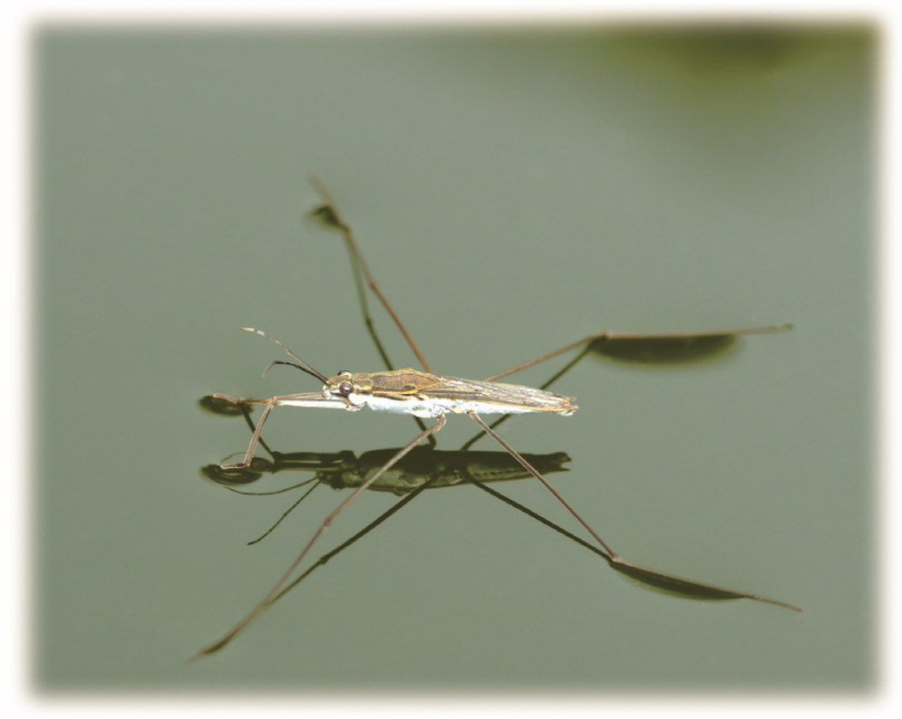

水黾在水面上行走

水携带着营养，可从植物的根部到达顶端的枝叶；酒精灯里的酒精可自动到达灯芯……

固体、液体表现出的这些形形色色的现象背后蕴藏着什么规律？人类应怎样合理利用这些固体、液体材料？本章，我们将从了解固体、液体的结构开始探索这些问题。